

UNIVERSIDADE FEDERAL DO MARANHÃO – UFMA

Av. do Portugueses, 1966 – Vila Bacanga, São Luís – MA, 65080-805

Projeto e Desenvolvimento de Software – 2022

Alunos:

**Documento de Requisitos do Sistema**

**Betting Sports – Sistema de apostas esportivas.**

São Luís – MA

2022

**Histórico de Alterações**

|  |  |  |  |
| --- | --- | --- | --- |
| Data | Versão | Descrição | Autor |
| 31/10/2021 | 0.0 | Criação do documento de requisitos, identificação dos requisitos. | Integrantes do grupo |
| 11/11/2021 | 0.1 | Descrição dos requisitos funcionais e não funcionais. | Integrantes do grupo |
| 03/12/2021 | 0.2 | Descrição dos requisitos de sistema | Integrantes do grupo |
| 04/01/2022 | 0.3 | Descrição dos requisitos de sistema | Integrantes do grupo |
|  |  |  |  |

1. **Introdução**

Este documento especifica os requisitos dos “Betting Sports”, fornecendo aos projetistas e desenvolvedores as informações necessárias para o projeto e implementação, assim como para a realização dos testes e homologação do sistema.

* 1. Escopo do Produto

Com o intuito de fazer algo do cotidiano, surgiu a ideia de fazer um sistema de apostas esportivas, desta forma unindo o mundo dos esportes, das apostas e da computação. Portanto, tem-se como principais requisitos:

Apostas -> Ocorrerá o sistema de aposta em cada jogo.

Consultas -> Consultar os horários e os resultados dos jogos.

* 1. Visão Geral do Documento
* A Seção 2 contém uma descrição das perspectivas do produto, de suas funcionalidades e restrições gerais.
* A Seção 3 apresenta os requisitos funcionais, não funcionais e de Requisitos Organizacionais.

1. **Descrição Geral** 
   1. Perspectiva do Produto

O sistema tem como objetivo realizar apostas em determinada modalidade esportiva, no caso o futebol. São dois tipos de modalidades de apostas:

* time vencedor;
* resultado do jogo.
  1. Funções do Produto

O sistema deve permitir a inserção de dados pessoais para cadastro do usuário, assim como cadastro de apostas. O usuário poderá desfazer a aposta, calcular a aposta e consultar o resultado. Poderá ser feitas várias apostas.

Adicionalmente, o sistema deve gerar um comprovante das apostas finalizadas pelos usuários.

* 1. Características do Usuário

O usuário do sistema serão os interessados em apostas esportivas de futebol. Para cadastrar um usuário é preciso de um e-mail, CPF e uma senha de acesso.

* 1. Restrições Gerais

Para acessar o sistema, o usuário precisar de um e-mail ou CPF e uma senha de acesso. Portanto terá acesso as tabelas de jogos para uma ou mais eventual aposta.

1. **Requisitos Específicos** 
   1. Requisitos Funcionais

São os problemas e necessidades que devem ser atendidos e resolvidos pelo sistema por meio de funções ou serviços.

O sistema deve permitir o registro de dados do usuário, sendo eles: e-mail, CPF e uma senha de acesso;

O sistema deve permitir cadastrar uma ou mais apostas, o sistema permite também o cancelamento de apostas;

O sistema deve permitir a consulta do usuário ao cálculo da aposta, o sistema permite também a consulta do usuário na aposta consolidada;

O sistema deve permitir a consulta do usuário ao seu saldo.

* 1. Requisitos não funcionais

São todos aqueles relacionados a forma como o sistema tornará realidade o está sendo planejado.

O site de apostas funciona com dois tipos de modalidades de apostas:

* time vencedor;
* resultado do jogo.

O usuário poderá fazer várias apostas nos dois tipos de modalidades de apostas.

* 1. Requisitos Organizacionais.

São todos aqueles relacionados aos padrões de organização. As tecnologias adotadas para o sistema são:

* HTML;
* CSS;
* JavaScript.

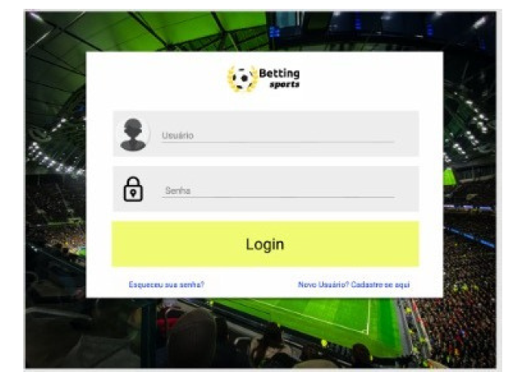A infraestrutura do sistema é organizada por telas. Por exemplo, temos a Tela de Login:

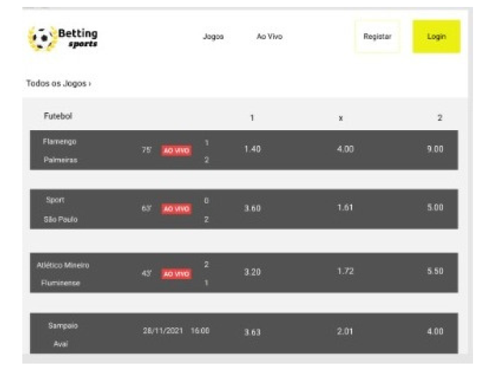Temos a Tela de Inicial:

Temos a Tela de Inicial:

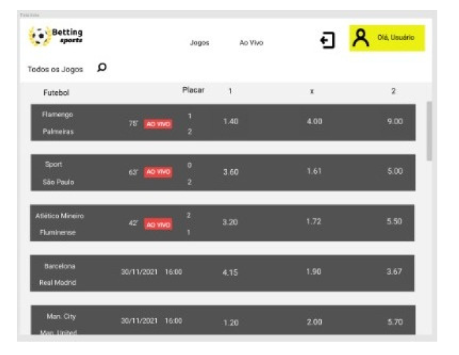

**Índice**

1 **INTRODUÇÃO**............................................................................................................................2

* 1. Escopo do Produto................................................................................................................2
  2. Visão Geral do Documento...................................................................................................2

1. **DESCRIÇÃO GERAL**.................................................................................................................2
   1. Perspectiva do Produto.........................................................................................................2
   2. Funções do Produto..............................................................................................................3
   3. Características do Usuário.....................................................................................................3
   4. Restrições Gerais...................................................................................................................3
2. **REQUISITOS ESPECÍFICOS**......................................................................................................3
   1. Requisitos Funcionais............................................................................................................3
   2. Requisitos não funcionais......................................................................................................3
   3. Requisitos Organizacionais.....................................................................................................3